Clone de <https://github.com/jluuM2/partageable_Linux.git>

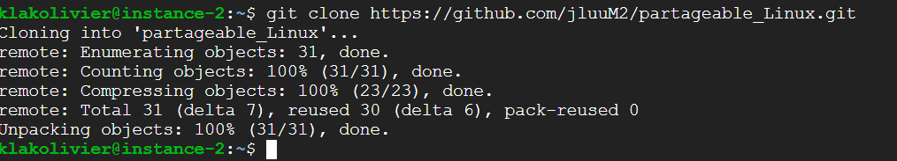

Compilation :

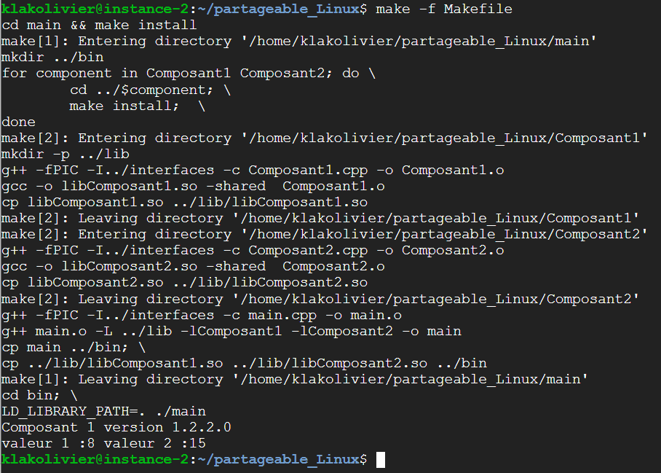

Détail de la compilation :

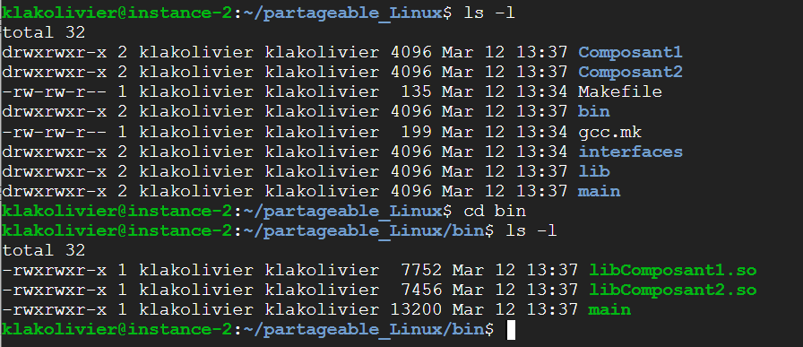

Dans /bin :

Objdump -T main

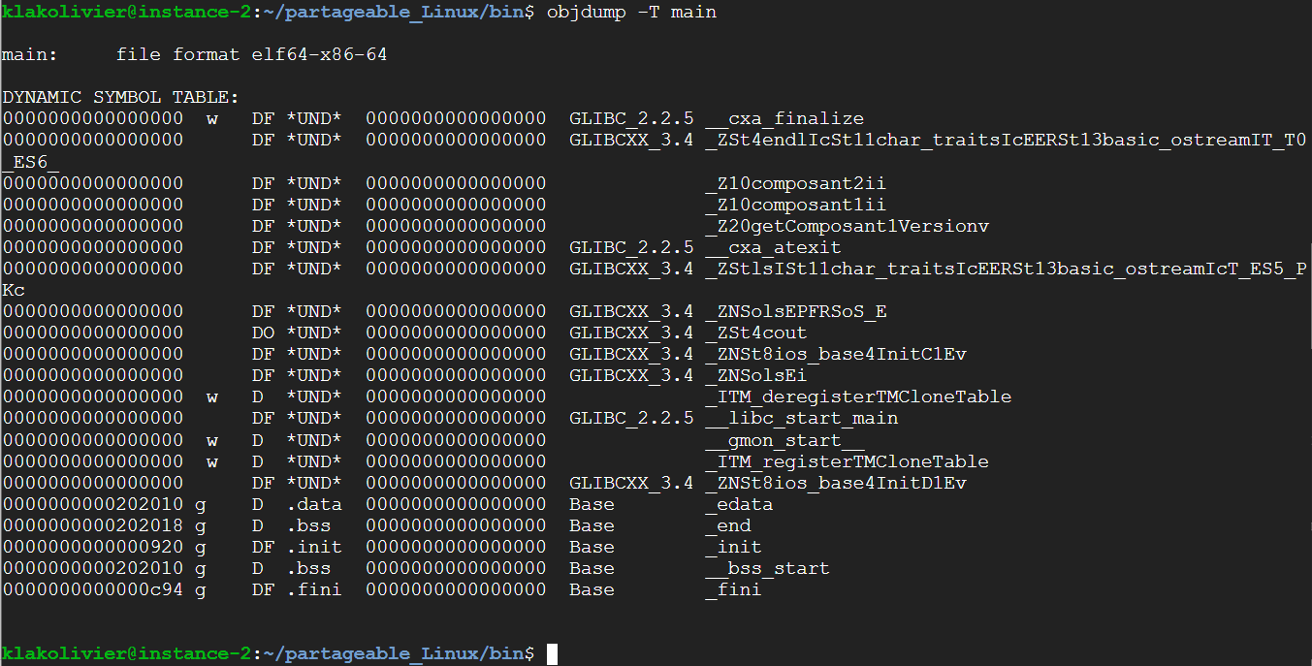

Objdump -T libComposant1.so

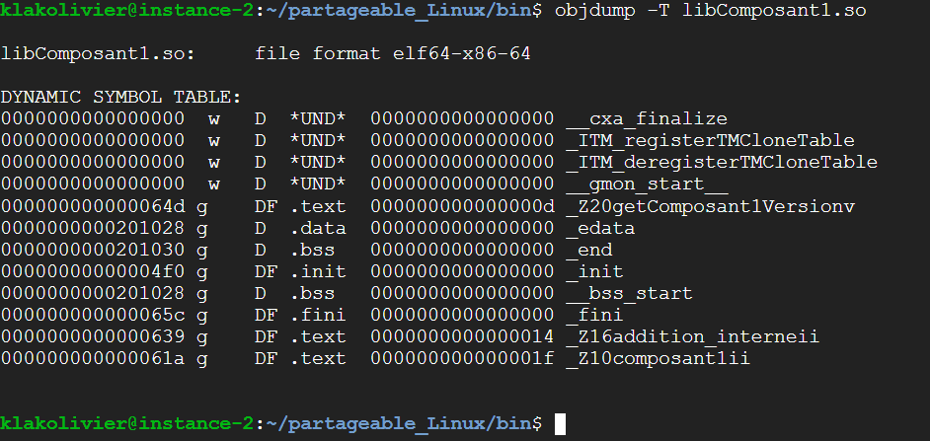

Import Exercice Hash et sha3

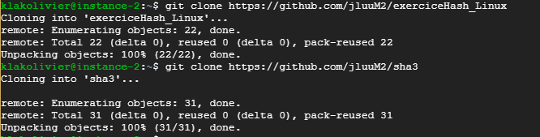

MAKE NAIVE :

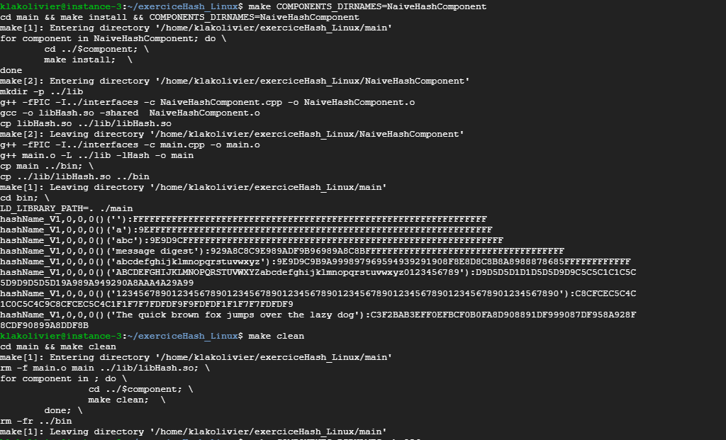

MAKE 256

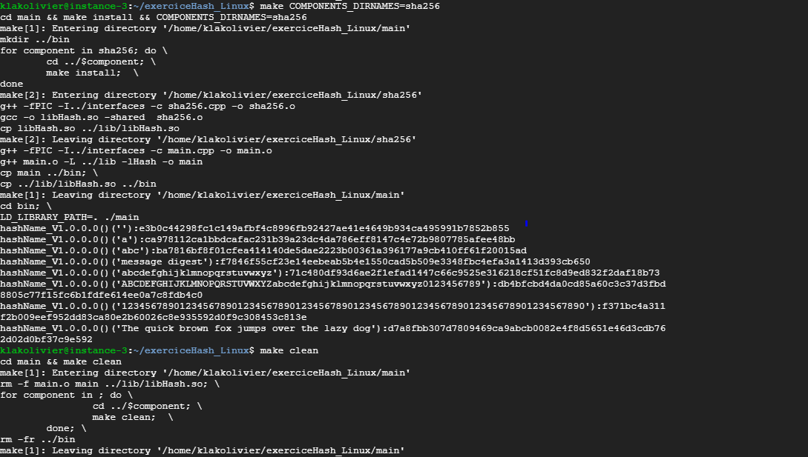

MAKE 3

